ДОГОВОР ПОСТАВКИ № ___________

ИКЗ 261770412691977040100100100000000244
Город Москва «__»__________ 2026г.

Федеральное государственное бюджетное научное учреждение «Институт коррекционной педагогики» (ФГБНУ «ИКП»), именуемое в дальнейшем «Покупатель», в лице заместителя директора Баранова Дениса Андреевича действующего на основании доверенности № 00d61130-1065-40ea-95ff-5c63af6b0bba с одной стороны, и Общество с ограниченной ответственностью «Исток Аудио Трейдинг», в лице директора Климачева Ивана Ивановича, действующего на основании Устава, именуемый в дальнейшем, «Поставщик», с другой стороны, совместно именуемые в дальнейшем «Стороны», заключили настоящий договор (далее – Договор) о нижеследующем:

- ПРЕДМЕТ ДОГОВОРА
1.1. Поставщик обязуется передать в собственность Покупателя, а Покупатель принять и оплатить Товар, согласно Приложению к Договору (Спецификация).
1.2. В Спецификациях определяются наименование, количество и цена товара.

- ЦенА договора и порядок расчетов
2.1. Цена договора составляет: 142 760 (сто сорок две тысячи семьсот шестьдесят) рублей 00 копеек, в том числе НДС 22% в сумме 25 743,61рублей.
2.2. Цена согласованного к поставке товара указывается в Спецификации к настоящему договору.
  - Оплата поставляемого по настоящему договору Товара осуществляется путем перечисления денежных средств на расчетный счет Поставщика в течение 7 (Семи) рабочих дней после подписания сторонами приемо-сдаточных документов (товарно-транспортная накладная или товарная накладная, либо акт о приемке Товара).

- УСЛОВИЯ ПОСТАВКИ
3.1. Дата поставки Товара в течение 5 (пяти) дней с моменты подписания Договора.
3.2. Поставка Товара производится транспортом, определяемом Поставщиком, включая разгрузку на складе Заказчика.
3.3. Место поставки: г. Москва, ул. Погодинская, д.8 корп.1.
3.4. Обязанности Поставщика по поставке считаются исполненными в момент сдачи Товара в месте доставки, указанном в соответствующем Приложении, что подтверждается подписанной товарно-транспортной накладной, с этого же момента к Покупателю переходит право собственности, а так же риск случайной гибели и (или) повреждения Товара.
3.5. По согласованию Сторон допускается самовывоз Товара. При самовывозе Товара, погрузочные работы осуществляются силами и средствами Поставщика на транспортные средства Покупателя.

4. ТАРА, УПАКОВКА И МАРКИРОВКА
4.1. Товар должен поставляться в таре или упаковке.
4.2. Тара и/или упаковка должна соответствовать требованиям, предъявляемым заводом-изготовителем к условиям транспортировки, погрузки-разгрузки и хранения поставляемого Товара и обеспечивать ее сохранность при транспортировке.
4.3. В спецификации указывается, является тара возвратной либо невозвратной. При отсутствии такого указания, считается, что тара является невозвратной.
4.4. При отгрузке Товара с использованием возвратной тары, Покупатель обязан направить ее в адрес, указанный Поставщиком в семидневный срок со дня получения Товара в возвратной таре.

5. ПОРЯДОК ПРИЕМКИ ТОВАРА
5.1. Покупатель (Грузополучатель) обязан немедленно приступить к приемке Товара с момента её доставки или явки Покупателя (Грузополучателя) для выборки Товара. В случае несоответствия количества, качества, ассортимента Товара согласованному Сторонами, Покупатель (Грузополучатель) обязан немедленно заявить об этом Поставщику и вызвать его представителя, указав на настоящий пункт Договора.
5.2. Получение Товара Покупателем (Грузополучателем) подтверждается товарно-транспортной накладной или товарной накладной, либо актом о приемке Товара.
Приемка Товара по количеству производится в день ее передачи Покупателю. В случае если грузополучателем является третье лицо, приемка Товара может производиться как Покупателем, так и Грузополучателем. По окончанию приемки стороны подписывают товарно-транспортную накладную или товарную накладную, либо акт о приемке Товара. В случае подписания нескольких из перечисленных документов, считается, что окончательные данные содержаться в акте.
5.3. Срок приемки Товара по настоящему Договору устанавливается в отношении приемки Товара, доставляемой автомобильным транспортом – не более двух часов с момента начала приемки.
Срок приемки Товара при выборке составляет не более четырех часов с момента прибытия представителя в место хранения Товара.
5.4. В случае если документы о приемке Товара направлялись Покупателю после передачи Товара, то Покупатель обязан подписать документы о приемке Товара и вернуть один экземпляр Поставщику в течение 2-х рабочих дней с момента их получения, либо предоставить письменный мотивированный отказ. В случае если мотивированного отказа не поступило, а документы не возвращены Поставщику Товар считается принятым без замечаний.
5.5. Покупатель имеет право заявить о скрытых и в последствие выявленных недостатках Товара в течение семи рабочих дней с момента получения Товара.
5.6. При получении и приемке Товара Покупателем допускается использование оттисков печатей (штампов) организации, отличных от оттиска на Договоре при отсутствии возражений Поставщика. При этом Поставщик имеет право не принимать документы с оттиском печати, отличающейся от оттиска печати в Договоре.
5.7. Датой поставки Товара является дата подписания Заказчиком товарной накладной.

6. Качество Товара
6.1. Поставляемый Товар по качеству и комплектности должен соответствовать требованиям действующих стандартов (ГОСТ, ОСТ), а также иным требованиям, предъявляемым к Товару данного вида.
6.2. Вместе с поставляемой продукцией Поставщик передает сертификаты соответствия (качества), гарантийные талоны, а также иные документы, предусмотренные действующим законодательством РФ.
6.3. Поставщик гарантирует качество поставляемого Товара с момента ее получения Покупателем в течение срока годности, установленного для данного вида Товара, но не менее одного года.
6.4. Поставщик обязан за свой счет заменить продукцию ненадлежащего качества, если не докажет, что недостатки возникли в результате нарушения покупателем правил ее эксплуатации или хранения. При замене Товара в целом гарантийный срок исчисляется заново со дня замены. Покупатель вправе предъявить и иные требования, предусмотренные действующим законодательством РФ.

7. ПОРЯДОК РАЗРЕШЕНИЯ СПОРОВ
7.1. Взаимоотношения сторон, не предусмотренные настоящим Договором, регулируются действующим законодательством Российской Федерации.
7.2. При не достижении согласия споры решаются в Арбитражном суде г. Москвы.

7. ИМУЩЕСТВЕННАЯ ОТВЕТСТВЕННОСТЬ
8.1. За невыполнение обязательств по настоящему Договору стороны несут имущественную ответственность в соответствии с Договором и действующим законодательством Российской Федерации.
8.2. За просрочку поставки Товара свыше сроков, предусмотренных настоящим Договором и Приложениями к нему, Покупатель вправе потребовать от Поставщика уплаты неустойки в размере одной трехсотой действующей ключевой ставки Центрального банка Российской Федерации от стоимости не поставленного (недопоставленного) Товара по ценам, установленным настоящим Договором.
8.3. За просрочку оплаты, поставленного Товара свыше сроков, предусмотренных настоящим Договором и Приложениями к нему, Поставщик вправе потребовать от Покупателя уплаты пени, размер которой устанавливается в размере одной трехсотой действующей на дату уплаты пеней ключевой ставки Центрального банка Российской Федерации от не уплаченной в срок суммы.

9. СРОК ДЕЙСТВИЯ ДОГОВОРА
9.1. Срок действия настоящего Договора с момента подписания до 31.12.2026г.
Прекращение настоящего Договора не освобождает стороны от обязательств, принятых на себя в течение его срока действия.
9.2. Отказ от исполнения договора возможен по соглашению сторон.

10. ПРОЧИЕ УСЛОВИЯ
10.1. Условия настоящего Договора и соглашений (Приложений) к нему конфиденциальны и не подлежат разглашению. Стороны настоящего Договора обязуются принимать все необходимые меры для того, чтобы их сотрудники, агенты, правопреемники без предварительного согласия другой стороны не информировали третьих лиц о настоящем Договоре и его условиях.
10.2. Все Приложения и дополнения к настоящему Договору являются его неотъемлемой частью и действительны лишь в том случае, если они совершены в письменной форме и подписаны обеими сторонами.
10.3. Ни одна из сторон не вправе передавать свои права и обязанности по настоящему Договору третьему лицу без письменного согласия другой стороны, за исключением уступки права требования задолженности Покупателя.
10.4. Стороны обязуются информировать друг друга об изменении адресов и реквизитов, предусмотренных настоящим Договором.
10.5. После подписания настоящего Договора все предварительные переговоры по нему, переписка, предварительные соглашения по вопросам, так или иначе касающимся настоящего Договора, теряют юридическую силу, если в таких соглашениях не предусмотрено иное.
10.6. Стороны не освобождаются от выполнения договорных обязательств после прекращения действия настоящего Договора, в частности, по урегулированию расчетов за поставляемую Продукцию.
10.7. Настоящий Договор составлен в двух экземплярах, имеющих одинаковую юридическую силу, по одному для каждой из сторон с соответствующими Приложением.
11. АДРЕСА, РЕКВИЗИТЫ И ПОДПИСИ СТОРОН
ПОКУПАТЕЛЬ  ФГБНУ «ИКП»  Юр.адрес: 119121, г. Москва, ул. Погодинская, д. 8, корп. 1.  ИНН/КПП 7704126919/770401001  Управление федерального казначейства по г.Москве (ФГБНУ «ИКП» л/сч. 20736Ч86550)  Кор.счет. 40102810545370000003  БИК 004525988  р/счет 03214643000000017300  Главное управление Банка России по Центральному федеральному округу г. Москва (ГУ Банка России по ЦФО)  Заместитель директора  ___________________ Д.А.Баранов  _{М.П.} | ПОСТАВЩИК  ООО "Исток Аудио Трейдинг"  141190, Московская обл., Фрязино г.о., Фрязино г., тер. Восточная заводская промышленная, д. 3а, этаж 5, помещ. 501  Тел.: 8 (495) 660-01-17, 660-25-51;  io@istok-audio.info  ИНН 5052009892 / КПП 505001001  ПАО Сбербанк г. Москва  Сч. № 30101810400000000225  БИК 044525225  Сч. № 40 702 810 540 480 125004  Директор  _______________И.И. Климачев  м.п.

Приложение №1 к Договору
№ ___________
от «___ » _______ 2026 года

Спецификация поставляемого товара

№ п/п | Наименование товара | Страна происхождения | Ед. изм. | Количество | Цена  руб. коп. | Сумма  руб. коп.
1 | Набор "Сундучок дефектолога " Вариант 1 | Россия | Шт. | 1 | 28250,00 | 28250,00
2 | Набор "Сундучок дефектолога " Вариант 2 | Россия | Шт. | 1 | 23360,00 | 23360,00
3 | Набор "Сундучок дефектолога " Вариант 3 | Россия | Шт. | 1 | 21180,00 | 21180,00
4 | Набор "Сундучок логопеда" Вариант 1 | Россия | Шт. | 1 | 28160,00 | 28160,00
5 | Набор "Сундучок логопеда" Вариант 2 | Россия | Шт. | 1 | 23310,00 | 23310,00
6 | Набор "Сундучок логопеда" Вариант 3 | Россия | Шт. | 1 | 18500,00 | 18500,00
 | ИТОГО |  |  |  |  | 142 760,00

Итого: 142 760 (сто сорок две тысячи семьсот шестьдесят) рублей 00 копеек, в том числе НДС 22% в сумме 25 743,61рублей.

ПОКУПАТЕЛЬ  Заместитель директора  ___________________ Д.А.Баранов  _{М.П.} | ПОСТАВЩИК  Директор  _______________И.И. Климачев  м.п.

Приложение №2 к Договору
№ ___________
от «___ » _______ 2026 года
ОПИСАНИЕ
поставляемого товара

Набор "Сундучок дефектолога" за 1 место
 |  |  |  |  | Тактильный тренажер "Бусины"  Тактильная игра, способствует изучению цветов и развитию мелкой моторики . Цветные бусины сортируются внутрь соответсвующих по цвету подушечек через маленькое отверстие. Тренажер выполнен из ПВХ.
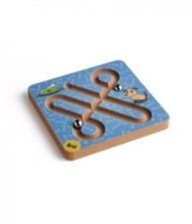 |  |  |  |  | Балансир "Собачий след"
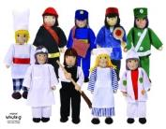 |  |  |  |  | Демонстрационно- тематический материал "Профессии"  Мягкие куклы с деревянными частями. Волосы из натурального материала, можно менять прическу куклы. Тематическая одежда.  Размеры: фигурка взрослого около 12,5 см  Материалы: дерево, полиэстер
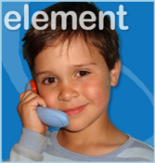 |  |  |  |  | Пластиковая акустическая трубка ELEMENT  Сделайте обучение еще более увлекательным для детей. С помощью акустической трубки ребенок может контролировать свое произношение, сравнивая с произношением педагога. Портативное устройство идеально подходит для того, чтобы помочь учащимся развивать свои навыки чтения и написания, а также навыки коммуникации. Подходит для тактильно чувствительных людей, которые предпочитают держать трубку в руках. Размер трубки подходит для работы с ребенком.
Настольная игра "Угадай картинку"
Настольная игра предназначена для развития мелкой моторики, мышления, памяти, логики. Цель игры- угадать, что изображено на картинке. Картинка помещается внутрь ящичка с шестью дверцами. С помощью разноцветного кубика определяют цвет дверцы, которую можно открыть. Игрок, который первым угадает картинку, выиграл раунд. Состав игры: игровое поле, карточки с картинками, игральный кубик, фишки. Материал- натуральное дерево.
Количество карточек в наборе – 40 шт. Карточки двусторонние, с каждой стороны картинки. Карточки пронумерованы. Темы картинок – с одной стороны животные, с другой стороны овощи, ягоды, фрукты. Количество фишек – 20 шт. 4х цветов.
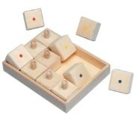 |  |  |  |  | Шумовой набор. Пособие для развития слухового восприятия  Состоит из коробки и 12 деревянных парных ящичков, содержащих 6 различных материалов. Используется для развития слухового восприятия. Игрок должен подобрать звуковую пару. Цветные парные метки на внутренней стороне позволяют контролировать выбор. Размер: 32x24 см.
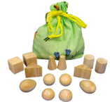 |  |  |  |  | Геометрический сенсорный мешочек.  Представляет собой набор из 12 деревянных геометрических тел (куб, шар, эллипсоид, цилиндр, усеченный конус, полусфера), изготовленных из дерева.  Помимо развития сенсомоторных навыков и, как следствие, речи, игра также знакомит с геометрическими телами и развивает навыки общения.
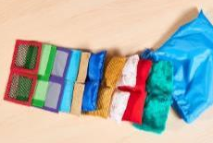 |  |  |  |  | Тактильный набор «Чувствуй и находи».  10 пар с различными поверхностями для развития словарного запаса, логики, тактильных ощущений.  Комплектация: 20 подушечек 6×6 см с различными поверхностями, сумка
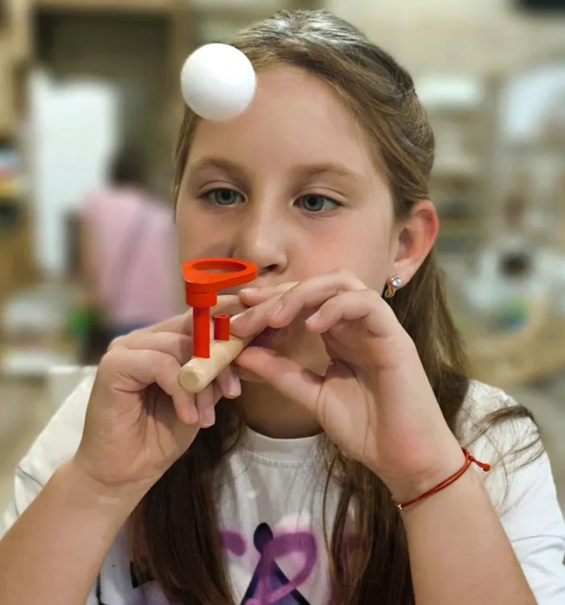 |  |  |  |  | Контейнер для хранения
Набор "Сундучок дефектолога" 2 место
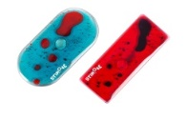 |  |  |  | Тренажер для пальцев с цветным гелем  Развивает концентрацию, мелкую моторику, внимание, цветовое восприятие., пространственное мышление. Развивает координацию рук и глаз, ловкость пальцев. набор входит одна маленькая прямоугольная форма (10x4 см) и одна маленькая овальная форма (10x5 см).
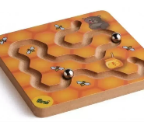 |  |  |  | Балансир "След медвежонка"
Демонстрационно- тематический материал "Профессии"
Мягкие куклы с деревянными частями. Волосы из натурального материала, можно менять прическу куклы. Тематическая одежда.
Размеры: фигурка взрослого около 12,5 см
Материалы: дерево, полиэстер
Пластиковая акустическая трубка ELEMENT
Сделайте обучение еще более увлекательным для детей. С помощью акустической трубки ребенок может контролировать свое произношение, сравнивая с произношением педагога. Портативное устройство идеально подходит для того, чтобы помочь учащимся развивать свои навыки чтения и написания, а также навыки коммуникации. Подходит для тактильно чувствительных людей, которые предпочитают держать трубку в руках. Размер трубки подходит для работы с ребенком.
Шумовой набор. Пособие для развития слухового восприятия
Состоит из коробки и 12 деревянных парных ящичков, содержащих 6 различных материалов. Используется для развития слухового восприятия. Игрок должен подобрать звуковую пару. Цветные парные метки на внутренней стороне позволяют контролировать выбор. Размер: 32x24 см.
Геометрический сенсорный мешочек.
Представляет собой набор из 12 деревянных геометрических тел (куб, шар, эллипсоид, цилиндр, усеченный конус, полусфера), изготовленных из дерева.
Помимо развития сенсомоторных навыков и, как следствие, речи, игра также знакомит с геометрическими телами и развивает навыки общения.
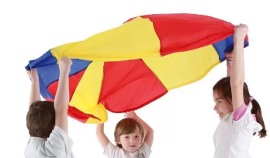 |  |  |  | Игра «Парашют».  Подходит для проведения игр между детьми в дошкольных учреждениях и школах. Можно делать взмахи, подкидывать небольшие набивные или резиновые игрушки.  Диаметр парашюта 1500 мм
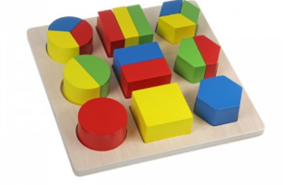 |  |  |  | Настольная игра «Дроби».  Настольная игра предназначена для изучения целого числа и дробей, и развития мелкой моторики, мышления, памяти, логики.  Состав игры: игровое поле, элементы дробей. Размер деталей: ~4-5.5 см. Размер игрового поля: 21×21см.
 |  |  |  | Контейнер для хранения
Набор "Сундучок дефектолога" 3 место
Тренажер для пальцев с цветным гелем
Развивает концентрацию, мелкую моторику, внимание, цветовое восприятие., пространственное мышление. Развивает координацию рук и глаз, ловкость пальцев. набор входит одна маленькая прямоугольная форма (10x4 см) и одна маленькая овальная форма (10x5 см).
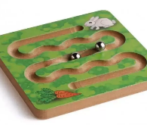 |  |  | Балансир "След кролика"
Демонстрационно- тематический материал "Профессии"
Мягкие куклы с деревянными частями. Волосы из натурального материала, можно менять прическу куклы. Тематическая одежда.
Размеры: фигурка взрослого около 12,5 см
Материалы: дерево, полиэстер
Пластиковая акустическая трубка ELEMENT
Сделайте обучение еще более увлекательным для детей. С помощью акустической трубки ребенок может контролировать свое произношение, сравнивая с произношением педагога. Портативное устройство идеально подходит для того, чтобы помочь учащимся развивать свои навыки чтения и написания, а также навыки коммуникации. Подходит для тактильно чувствительных людей, которые предпочитают держать трубку в руках. Размер трубки подходит для работы с ребенком.
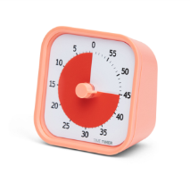 |  |  | Таймер MOD, пастельно-оранжевый.  Таймер MOD имеет защитный съемный чехол. Красный диск отметки времени защищен прозрачной линзой. Благодаря компактным размерам, мобилен и прост в использовании в школе, дома и на работе. Бесшумная работа и оповещение о включении/выключении делают его идеальным для чувствительных к шуму сред. Закрытый батарейный отсек сзади. Размер 9х9 см.
Геометрический сенсорный мешочек.
Представляет собой набор из 12 деревянных геометрических тел (куб, шар, эллипсоид, цилиндр, усеченный конус, полусфера), изготовленных из дерева.
Помимо развития сенсомоторных навыков и, как следствие, речи, игра также знакомит с геометрическими телами и развивает навыки общения.
Настольная игра «Дроби».
Настольная игра предназначена для изучения целого числа и дробей, и развития мелкой моторики, мышления, памяти, логики.
Состав игры: игровое поле, элементы дробей. Размер деталей: ~4-5.5 см. Размер игрового поля: 21×21см.
Тактильный набор «Чувствуй и находи».
10 пар с различными поверхностями для развития словарного запаса, логики, тактильных ощущений.
Комплектация: 20 подушечек 6×6 см с различными поверхностями, сумка
 |  |  | Контейнер для хранения
Набор "Сундучок логопеда" за 1 место
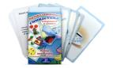 |  |  | Артикуляционная гимнастика в картинках и стишках  27 карточек с популярными артикуляционными упражнениями. На одной стороне написано название упражнения, стишок и инструкция по выполнению, на другой - картинка. Карточки изготовлены из плотного картона, покрытого лаком. Картинки яркие и понятны детям. Размер коробки с карточками: 8*13 см
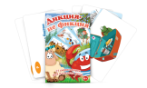 |  |  | Дикция — не фикция. Скороговорки для развития речи  В наборе 27 карточек с авторскими скороговорками для детей от 6 лет. Они помогут ребенку улучшить звукопроизношение и понадобятся на этапе закрепления звука в речи.  На одной стороне карточки написана скороговорка, на второй нарисован сюжет. На карточках есть пометка, на какой звук скороговорка, — это поможет быстрее найти нужную карточку.
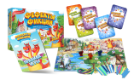 |  |  | Фефекты фикции. Для развития речи и творческого мышления  настольная игра для развития речи и творческого мышления. Во время игры ребенок многократно выполняет артикуляционные упражнения, логопедические и развивающие задания. Игра подойдет для индивидуальных и групповых занятий до 9 человек. Задания рассчитаны на детей от 4-х лет.
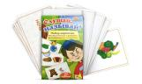 |  |  | Слушай, называй! Комплект карточек для работы над фонематическим восприятием  Комплект из 27 карточек для развития фонематического восприятия. С одной стороны карточек написаны два слова, сходных по звучанию: крыШа-крыСа, Почка-Бочка, уДочка-уТочка. С другой - картинки к этим словам. Карточки с картинками помогут обследовать фонематический слух у детей с нарушениями речи. Комплект подойдет для индивидуальных занятий или групповых. Регулярные тесты помогут отследить результаты занятий и оценить их эффективность. Карточки сделаны из плотного картона, покрытого лаком. Картинки крупные, яркие и понятны детям. Размер коробки с карточками: 8*13 см
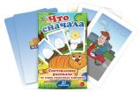 |  |  | Что сначала. Карточки для составления рассказов по серии сюжетных картинок  В наборе девять историй, для каждого сюжета три карточки с картинками: начало, середина и конец. Такой формат поможет ребенку рассказать историю без путаницы в героях и очередности событий. Одновременно можно поработать над грамматикой и расширением словарного запас. Для занятия отобрать три карточки, дать ребенку рассмотреть их. Затем он раскладывает карточки в правильной последовательности и рассказывает историю целиком. Набор подходит для обследования речи ребенка, развивающих и коррекционных занятий. Набор пригодится в работе логопедам, дефектологам, воспитателям, педагогам дошкольного образования и родителям.
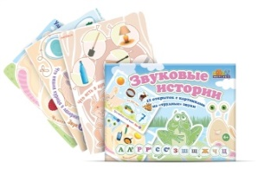 |  |  | Набор открыток "Звуковые истории"  Открытки помогут автоматизировать «трудные» звуки в речи. На открытке написан вопрос и нарисованы несколько предметов. Например, звук [Л]: что есть в дупле у белки? Бутылка, лопата, лампа, балалайка, вилка, колбаса. Мы подобрали слова, в которых звук слышен четко. В комплекте шесть листов размером с половину альбомного листа. На каждом обороте картинка для отработки одного звука. Всего 12 звуков: [Р], [Р`], [Л], [Л`], [С], [С`], [З], [Ш], [Щ], [Ж], [Ч], [Ц]. В наборе 6 двусторонних открыток на спирали. Открытки из плотного картона, покрытого лаком. Размер открыток: 14,5*21 см.
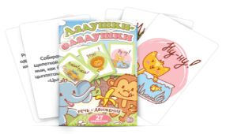 |  |  | Набор карточек "Ладушки-оладушки"  Карточки понадобятся для активизации речи малышей и «неговорящих» детей. С помощью карточек ребенок многократно повторяет простые звуковые сочетания и совмещает их с движением. На одной стороне карточки нарисовано действие и его озвучка: машинка едет — «вжик-вжик», слон топает — «топ-топ». На другой стороне инструкции: возьми машинку и покатай по полу, поставь руки на пояс и потопай. В наборе 27 карточек из плотного картона, покрытого лаком. Размер коробки с карточками: 8*13 см.
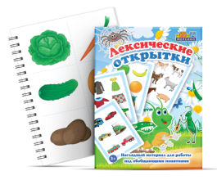 |  |  | Набор открыток "Лексические открытки"  Лексические открытки понадобятся для обследования словарного запаса и формирования обобщающих понятий у дошкольников. С их помощью дети учатся называть группы предметов одним словом, запоминать и описывать отдельные предметы. На одной открытке 6 картинок, объединенных общей темой. Например, тема «Посуда»: чашка, стакан, ложка, тарелка, чайник и нож. Картинки крупные, яркие и понятные детям. Открытки сделаны из картона и скреплены спиралью: их удобно хранить и использовать. Комплект понадобится логопедам, дефектологам, психологам и воспитателям. В наборе 6 двусторонних открыток на спирали. Открытки из плотного картона, покрытого лаком. Размер коробки с открытками: 14,5*21 см.
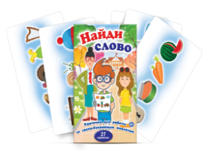 |  |  | Набор карточек "Найди слово"  В комплекте 27 карточек для работы со звуко-буквенным анализом слов. Они пригодятся логопедам, воспитателям и специалистам по подготовке к школе. Карточки понадобятся на индивидуальных и групповых занятиях с детьми от 4-х лет. На одной карточке в один ряд нарисованы несколько картинок. Ребенок должен назвать каждую картинку, выделить в ней первый звук и составить из них новое слово. Например, на карточке 3 картинки: малина, ананас, кабан. Ребенок должен выделить первый звук в каждом слове — м, а, к. И составить слово «мак». На карточках разное количество картинок: от 3 до 5 картинок. Поэтому сложность задания можно варьировать в зависимости от актуального уровня развития ребенка. Карточки сделаны из плотного картона, покрытого лаком. Картинки крупные, яркие и понятны детям. Размер коробки с карточками: 8*13 см.
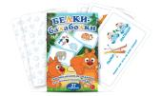 |  |  | Белки-балаболки. Логопедические задания для автоматизации звука Л  Логопедические упражнения в наборе “Белки-балаболки” помогут закрепить звук [Л] в активной речи. Ребенок многократно повторяет слова с этим звуком, за счет чего он быстрее закрепится. Задания простые и разнообразные: повторить чистоговорку, отгадать загадку, рассказать стишок, ответить на вопрос, назвать антонимы и упражнения на моторику, чтобы ребенок не устал.
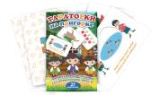 |  |  | Тараторки на пригорке. Логопедические задания для автоматизации звука Р  Логопедические упражнения в наборе “Тараторки на пригорке” помогут закрепить звук [Р] в активной речи. Ребенок многократно повторяет слова со звуком [Р], за счет чего звук быстрее входит в активную речь. Задания простые и разнообразные: повторить чистоговорку, сосчитать предметы, сказать слово с разными интонациями, ответить на вопрос и упражнения на моторику.
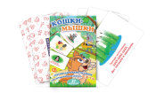 |  |  | Кошки-мышки. Логопедические задания для автоматизации звуков Ш, Ж, Ч и Щ  Логопедические упражнения в наборе «Кошки-мышки» помогут закрепить звуки [Ш], [Ж], [Ч] и [Щ] в активной речи. Ребенок многократно повторяет слова со звуками [Ш], [Ж], [Ч] и [Щ], за счет чего звуки быстрее входят в активную речь. Задания простые и разнообразные: повторить чистоговорку, найти перепутанные слова, изменить слово по образцу, ответить на вопрос и выполнить упражнения на моторику.
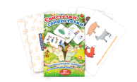 |  |  | Свистелки-свиристелки. Логопедические задания для автоматизации звуков С, З и Ц  Логопедические упражнения в наборе «Свистелки-свиристелки» помогут закрепить звуки [С], [З] и [Ц] в активной речи. Ребенок многократно повторяет слова со звуками [С], [З] и [Ц], за счет чего звуки быстрее входят в активную речь. Задания простые и разнообразные: повторить чистоговорку, изменить слово по образцу, сосчитать предметы, подобрать антонимы, ответить на вопросы и выполнить упражнения на моторику.
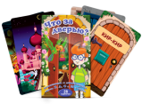 |  |  | Что за дверью? Автоматизация и дифференциация звуков Р, Л, С и Ш  В наборе 20 карточек со слогами и 8 карточек со сказочным сюжетом. Карточки помогут закрепить 4 звука: [Р], [Л], [С] и [Ш]. У каждого из них по 10 вариантов парных слогов из двух или трех букв в разных позициях: РА-РА, ИР-ИР, ДРУ-ДРУ. Игра строится на любопытстве: чтобы добраться до «волшебного мира», ребенок сначала проговаривает слоги на карточках.
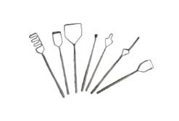 |  |  | Набор зондов логопедических (7 шт.) вариант №4  Набор зондов для постановки звуков логопедический, предназначенный для лечения дефектов речи за счет механического воздействия на язык и другие органы артикуляционного аппарата человека. Состав: Зонд №1 с круглой ручкой для постановки звука «С»; Зонд №2 с круглой ручкой для постановки звука «С»; Зонд №3 с круглой ручкой для постановки звука «Р» с металлическим шариком Ø 9мм; Зонд №4 с круглой ручкой для постановки звука «Л»; Зонд №5 с круглой ручкой для постановки звуков «Ш», «Ж», «Ч»; Зонд №6 с круглой ручкой для постановки звуков «Ш», «Ж», «Ч»; Зонд №7 с круглой ручкой для постановки звука «Щ».
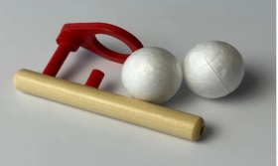 |  |  | Игра для развития речевого дыхания  В комплекте 2 шарика. Основная часть сделана из натурального дерева. Служит для развития речевого дыхания, длины вдоха, силы выдоха.  Длина: 15 см, Диаметр шарика: 2,8 см.
Настольная игра "Угадай картинку"
Настольная игра предназначена для развития мелкой моторики, мышления, памяти, логики. Цель игры- угадать, что изображено на картинке. Картинка помещается внутрь ящичка с шестью дверцами. С помощью разноцветного кубика определяют цвет дверцы, которую можно открыть. Игрок, который первым угадает картинку, выиграл раунд. Состав игры: игровое поле, карточки с картинками, игральный кубик, фишки. Материал- натуральное дерево.
Количество карточек в наборе – 40 шт. Карточки двусторонние, с каждой стороны картинки. Карточки пронумерованы. Темы картинок – с одной стороны животные, с другой стороны овощи, ягоды, фрукты. Количество фишек – 20 шт. 4х цветов.
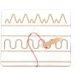  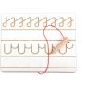 |  |  | Набор панелей для подготовки к письму  Набро состоит из двух панелей размером 20/30 см, к которым закреплен деревянный стилус. Упражнения улучшают необходимую точную моторику кисти при письме. Одновременно с этим улучшается пространственная ориентация, внимательность и восприятие.  На панелях выполнены по две направляющие разной траектории.
Тактильный тренажер "Бусины"
Тактильная игра, способствует изучению цветов и развитию мелкой моторики . Цветные бусины сортируются внутрь соответсвующих по цвету подушечек через маленькое отверстие. Тренажер выполнен из ПВХ.
Тактильный набор "Чувствуй и находи"
Игра на осязание. 10 пар с различными поверхностями для развития словарного запаса, логики, тактильных ощущений. Состав: 20 подушечек 6х6 см с различными поверхностями
Материал:100% Полиэстер Сумка в комплекте
 |  |  | Контейнер для хранения
Набор "Сундучок логопеда" 2 место
Артикуляционная гимнастика в картинках и стишках
27 карточек с популярными артикуляционными упражнениями. На одной стороне написано название упражнения, стишок и инструкция по выполнению, на другой - картинка. Карточки изготовлены из плотного картона, покрытого лаком. Картинки яркие и понятны детям. Размер коробки с карточками: 8*13 см
Фефекты фикции. Для развития речи и творческого мышления
настольная игра для развития речи и творческого мышления. Во время игры ребенок многократно выполняет артикуляционные упражнения, логопедические и развивающие задания. Игра подойдет для индивидуальных и групповых занятий до 9 человек. Задания рассчитаны на детей от 4-х лет.
Слушай, называй! Комплект карточек для работы над фонематическим восприятием
Комплект из 27 карточек для развития фонематического восприятия. С одной стороны карточек написаны два слова, сходных по звучанию: крыШа-крыСа, Почка-Бочка, уДочка-уТочка. С другой - картинки к этим словам. Карточки с картинками помогут обследовать фонематический слух у детей с нарушениями речи. Комплект подойдет для индивидуальных занятий или групповых. Регулярные тесты помогут отследить результаты занятий и оценить их эффективность. Карточки сделаны из плотного картона, покрытого лаком. Картинки крупные, яркие и понятны детям. Размер коробки с карточками: 8*13 см
Что сначала. Карточки для составления рассказов по серии сюжетных картинок
В наборе девять историй, для каждого сюжета три карточки с картинками: начало, середина и конец. Такой формат поможет ребенку рассказать историю без путаницы в героях и очередности событий. Одновременно можно поработать над грамматикой и расширением словарного запас. Для занятия отобрать три карточки, дать ребенку рассмотреть их. Затем он раскладывает карточки в правильной последовательности и рассказывает историю целиком. Набор подходит для обследования речи ребенка, развивающих и коррекционных занятий. Набор пригодится в работе логопедам, дефектологам, воспитателям, педагогам дошкольного образования и родителям.
Набор карточек "Найди слово"
В комплекте 27 карточек для работы со звуко-буквенным анализом слов. Они пригодятся логопедам, воспитателям и специалистам по подготовке к школе. Карточки понадобятся на индивидуальных и групповых занятиях с детьми от 4-х лет. На одной карточке в один ряд нарисованы несколько картинок. Ребенок должен назвать каждую картинку, выделить в ней первый звук и составить из них новое слово. Например, на карточке 3 картинки: малина, ананас, кабан. Ребенок должен выделить первый звук в каждом слове — м, а, к. И составить слово «мак». На карточках разное количество картинок: от 3 до 5 картинок. Поэтому сложность задания можно варьировать в зависимости от актуального уровня развития ребенка. Карточки сделаны из плотного картона, покрытого лаком. Картинки крупные, яркие и понятны детям. Размер коробки с карточками: 8*13 см.
Набор зондов логопедических (7 шт.) вариант №4
Набор зондов для постановки звуков логопедический, предназначенный для лечения дефектов речи за счет механического воздействия на язык и другие органы артикуляционного аппарата человека. Состав: Зонд №1 с круглой ручкой для постановки звука «С»; Зонд №2 с круглой ручкой для постановки звука «С»; Зонд №3 с круглой ручкой для постановки звука «Р» с металлическим шариком Ø 9мм; Зонд №4 с круглой ручкой для постановки звука «Л»; Зонд №5 с круглой ручкой для постановки звуков «Ш», «Ж», «Ч»; Зонд №6 с круглой ручкой для постановки звуков «Ш», «Ж», «Ч»; Зонд №7 с круглой ручкой для постановки звука «Щ».
Игра для развития речевого дыхания
В комплекте 2 шарика. Основная часть сделана из натурального дерева. Служит для развития речевого дыхания, длины вдоха, силы выдоха.
Длина: 15 см, Диаметр шарика: 2,8 см.
Шумовой набор. Пособие для развития слухового восприятия
Состоит из коробки и 12 деревянных парных ящичков, содержащих 6 различных материалов. Используется для развития слухового восприятия. Игрок должен подобрать звуковую пару. Цветные парные метки на внутренней стороне позволяют контролировать выбор. Размер: 32x24 см.
Набор панелей для подготовки к письму
Набро состоит из двух панелей размером 20/30 см, к которым закреплен деревянный стилус. Упражнения улучшают необходимую точную моторику кисти при письме. Одновременно с этим улучшается пространственная ориентация, внимательность и восприятие.
На панелях выполнены по две направляющие разной траектории.
Тактильный набор "Чувствуй и находи"
Игра на осязание. 10 пар с различными поверхностями для развития словарного запаса, логики, тактильных ощущений. Состав: 20 подушечек 6х6 см с различными поверхностями
Материал:100% Полиэстер Сумка в комплекте
 |  | Контейнер для хранения
Набор "Сундучок логопеда" 3 место
Артикуляционная гимнастика в картинках и стишках
27 карточек с популярными артикуляционными упражнениями. На одной стороне написано название упражнения, стишок и инструкция по выполнению, на другой - картинка. Карточки изготовлены из плотного картона, покрытого лаком. Картинки яркие и понятны детям. Размер коробки с карточками: 8*13 см
Слушай, называй! Комплект карточек для работы над фонематическим восприятием
Комплект из 27 карточек для развития фонематического восприятия. С одной стороны карточек написаны два слова, сходных по звучанию: крыШа-крыСа, Почка-Бочка, уДочка-уТочка. С другой - картинки к этим словам. Карточки с картинками помогут обследовать фонематический слух у детей с нарушениями речи. Комплект подойдет для индивидуальных занятий или групповых. Регулярные тесты помогут отследить результаты занятий и оценить их эффективность. Карточки сделаны из плотного картона, покрытого лаком. Картинки крупные, яркие и понятны детям. Размер коробки с карточками: 8*13 см
Что сначала. Карточки для составления рассказов по серии сюжетных картинок
В наборе девять историй, для каждого сюжета три карточки с картинками: начало, середина и конец. Такой формат поможет ребенку рассказать историю без путаницы в героях и очередности событий. Одновременно можно поработать над грамматикой и расширением словарного запас. Для занятия отобрать три карточки, дать ребенку рассмотреть их. Затем он раскладывает карточки в правильной последовательности и рассказывает историю целиком. Набор подходит для обследования речи ребенка, развивающих и коррекционных занятий. Набор пригодится в работе логопедам, дефектологам, воспитателям, педагогам дошкольного образования и родителям.
Набор карточек "Найди слово"
В комплекте 27 карточек для работы со звуко-буквенным анализом слов. Они пригодятся логопедам, воспитателям и специалистам по подготовке к школе. Карточки понадобятся на индивидуальных и групповых занятиях с детьми от 4-х лет. На одной карточке в один ряд нарисованы несколько картинок. Ребенок должен назвать каждую картинку, выделить в ней первый звук и составить из них новое слово. Например, на карточке 3 картинки: малина, ананас, кабан. Ребенок должен выделить первый звук в каждом слове — м, а, к. И составить слово «мак». На карточках разное количество картинок: от 3 до 5 картинок. Поэтому сложность задания можно варьировать в зависимости от актуального уровня развития ребенка. Карточки сделаны из плотного картона, покрытого лаком. Картинки крупные, яркие и понятны детям. Размер коробки с карточками: 8*13 см.
Набор зондов логопедических (7 шт.) вариант №4
Набор зондов для постановки звуков логопедический, предназначенный для лечения дефектов речи за счет механического воздействия на язык и другие органы артикуляционного аппарата человека. Состав: Зонд №1 с круглой ручкой для постановки звука «С»; Зонд №2 с круглой ручкой для постановки звука «С»; Зонд №3 с круглой ручкой для постановки звука «Р» с металлическим шариком Ø 9мм; Зонд №4 с круглой ручкой для постановки звука «Л»; Зонд №5 с круглой ручкой для постановки звуков «Ш», «Ж», «Ч»; Зонд №6 с круглой ручкой для постановки звуков «Ш», «Ж», «Ч»; Зонд №7 с круглой ручкой для постановки звука «Щ».
Игра для развития речевого дыхания
В комплекте 2 шарика. Основная часть сделана из натурального дерева. Служит для развития речевого дыхания, длины вдоха, силы выдоха.
Длина: 15 см, Диаметр шарика: 2,8 см.
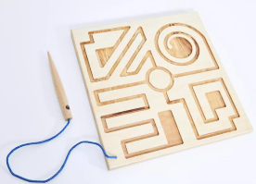 | Лабиринт для подготовки к письму.  Панель с четырьмя зонами с разными лабиринтами для развития мелкой моторики и графомоторных функций.  Размер: 30×30 см
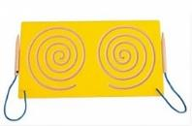 | Лабиринт симметричный двойной для подготовки к письму – "Улитки"  Доски с двумя симметричными лабиринтами для одновременного упражнения обеими руками. Отличное вспомогательное средство для терапии детей с нарушениями чтения и правописания. Упражнения улучшают необходимую точную моторику кисти при письме. Одновременно с этим улучшается пространственная ориентация, внимательность и восприятие. Размер: 41,5 х 22 см.
Тактильный тренажер "Бусины"
Тактильная игра, способствует изучению цветов и развитию мелкой моторики . Цветные бусины сортируются внутрь соответсвующих по цвету подушечек через маленькое отверстие. Тренажер выполнен из ПВХ.
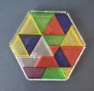 | Настольная игра "Геометрия"  Настольная игра предназначена для развития мелкой моторики, мышления, логики, фантазии. Настольная игра позволяет изучать цвета и геометрические фигуры. Состав набора игры: игровое поле – 6 шт., игровой элемент треугольник большой – 50 шт, игровой элемент треугольник маленький – 250 шт., игровой элемент трапеция – 100 шт.
 | Контейнер для хранения

